

ARUBA

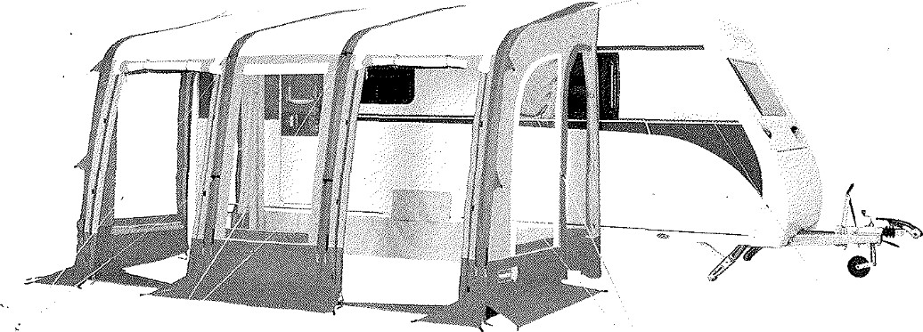
model ARUBA 390

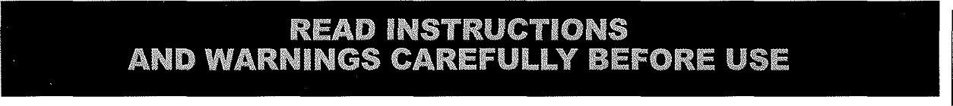

SHRNUTÍ
Obsah balení
Před použitím vždy zkontrolujte, zda jsou přítomny následující položky:

- 1 markýza;
- 1 sada kolíků;
- 4 vzpřímené tyče;
- 1 ruční pumpa s manometrem;
- Přídavné nafukovací trubky (4 pro model ARUBA 280 a 6 pro model ARUBA 390);
- 1 markýza pro karavan;
- 1 kryt kol karavanu;
- 2 nastavitelné ocelové zadní tyče.
DOPORUČENÍ PŘED
MONTÁŽÍ
O PUMPĚ NA NAFUKOVACÍ RÁM A NAFUKOVÁNÍ MARKÝZY PROTIPOŽÁRNÍ OPATŘENÍ POKYNY PRO ÚDRŽBU OPRAVY U.V. AGING ................................

............13
. 13
.......13
14 - 15
16 - 18
19
19
........................................................ 19
19
DOPORUČENÍ
- Před odjezdem na cestu markýzu doma sestavte, abyste se seznámili s její montáží a ujistili se, že jste na nic nezapomněli;
- Vyberte si nejlépe hladký, rovný pozemek a odstraňte všechny kameny, větvičky apod..
- Neumisťujte vchod proti větru;
- Před sestavením zavřete všechny zipy;
- Před sbalením markýzy otevřete všechny zipy;
- Kondenzace (přirozený jev) je způsobena vlhkostí, kterou vylučují obyvatelé, vzduch a půda. Na vnitřním povrchu markýzy se proto tvoří kapky, které mohou vyvolat dojem, že markýza netěsní, ale není tomu tak!
- Abyste tuto kondenzaci omezili, jednoduše markýzu co nejvíce vyvětrejte pomocí dvojitých dveří s moskytiérou. Volitelné obložení střechy pomůže kondenzaci omezit.

PŘED MONTÁŽÍ
- Vyjměte všechny předměty z tašky a položte je na zem.

O NAFUKOVACÍM RÁMU
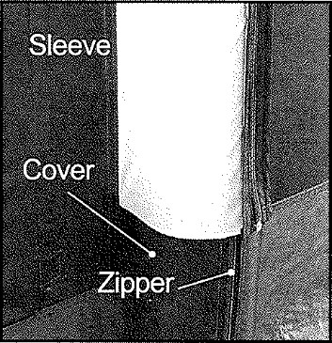
- Rám markýzy ARUBA 320 se skládá ze 4 nafukovacích tyčí, zatímco markýza ARUBA 390 jich má 6;
- Tyto nafukovací tyče jsou umístěny v krytech na zip. Lze je proto snadno vyměnit;
- Tyče jsou vyrobeny z polyuretanu (TPU), materiálu, který je odolný proti opotřebení a jehož pórovitost pro vzduch je téměř nulová;
- Aby byla zajištěna účinná ochrana proti prasknutí, je každá tyč TPU pokryta vysoce odolnou ochranou z polyesteru OXFORD s polyethylenovou vrstvou. Tento kryt se uzavírá zipem.

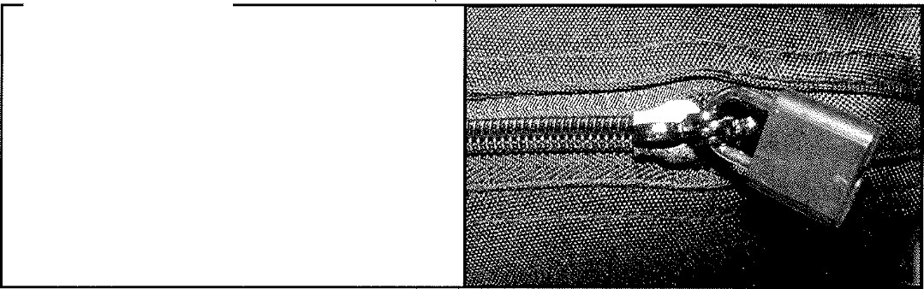KONDENZACE ....................................................... ..... .......................... .... .. 19
POZOR
2 TAHY ZIPU JSOU K SOBĚ PŘIPEVNĚNY VISACÍM ZÁMKEM. TENTO ZÁMEK SE NESMÍ NIKDY SUNDAT, PROTOŽE BY TO MĚLO ZA NÁSLEDEK PRASKNUTÍ TRUBICE BĚHEM NAFUKOVÁNÍ. KURZORY PÍDAVNÝCH TRUBEK JSOU K SOBĚ PŘIPEVNĚNY OHYBEM. TENTO OHYB ROVNĚŽ NEODSTRAŇUJTE.
TLAK VZDUCHU 19
ZÁRUKA 19-20

Protože naše výrobky jsou i vaše, vaše zpětná vazba je pro nás velkou pomocí při neustálém zlepšování kvality a designu našich výrobků. Svou zpětnou vazbu, připomínky a návrhy prosím zasílejte na adresu:
TRIGANO MDC - ZA La Croix des Marais - 26600 La Roche de Gli'i' Francie www.trigano-camping.com

- 12 - - 13 -

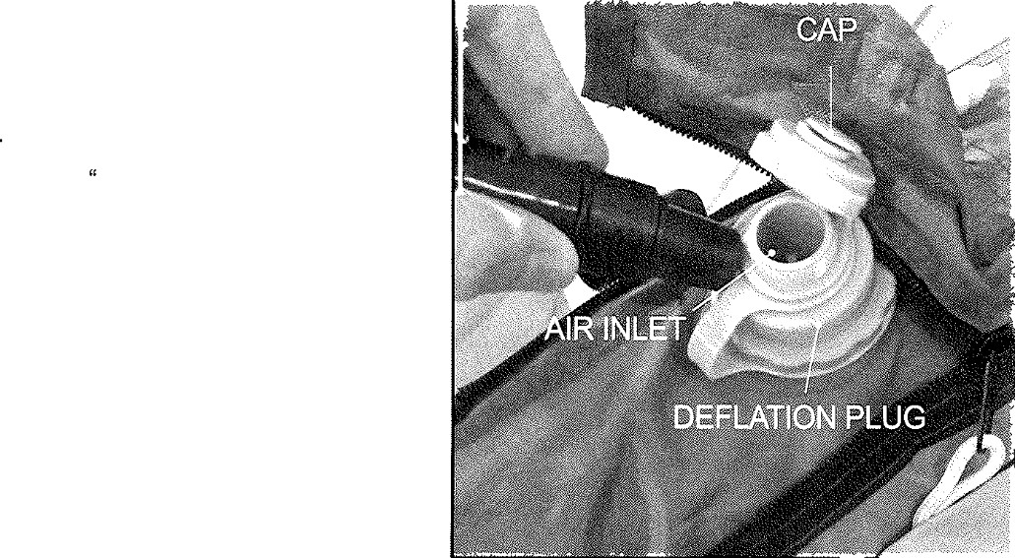Každá markýza je dodávána s ruční pumpou.
PUMPA A NAFUKOVÁNÍ
Nafukovací ventil je umístěn na konci každé tyče na vnější straně markýzy. Jedná se o zpětný ventil pro snadné nafouknutí.

- 14 -

PRO INFLACI
- Na čerpadle (obr. 1): Připojte nafukovací
hadičku k tělu pumpy;
- Na ventilu (obr. 2): Odstraňte krytku ventilu (A), nasaďte příslušný adaptér ventilu na konec nafukovací trubice (B) a připojte jej k ventilu.
Nyní můžete tyč začít nafukovat plynulými a pravidelnými tahy pumpy.
Jakmile je tyč nafouknutá na správný tlak, vyjměte
konec trubky (B) a znovu nasaďte krytku ventilu (A).

Nafoukněte každou tyč na: 0,483 BARŮ 1 7 PSI.

NENAFUKOVAT NAD TYTO HODNOTY, PROTOŽE BY MOHLO DOJÍT K PRASKNUTÍ PÓLŮ.

DEFLATOVAT
- Jednoduše odšroubujte vypouštěcí zátku (viz obrázek výše) (C).

- 15 -

VZTYČENÍ MARKÝZY
  - - Jakmile je karavan správně umístěn, pečlivě očistěte půdu během montáže markýzy, abyste předešli riziku jejího poškození.
Dveře a okna karavanu musí být zavřené.

  - - Umístěte lemování markýzy na markýzu v blízkosti kanálu karavanu. Vložte ji do kanálu a posuňte ji, dokud nebude markýza ve správné poloze (obr. A).

  - - Vezměte pumpu a připojte ji k nafukovacím ventilům.

  - - Začněte s nafukováním podle pokynů uvedených v části PUMPA A NAFUKOVÁNÍ této brožury.
Nejprve nafoukněte tyč umístěnou nejblíže k přední části karavanu a poté postupně nafoukněte ostatní tyče.

UPOZORNĚNÍ: Během procesu nafukování je třeba tyč ručně přidržovat, aby se zajistilo její zaoblení.
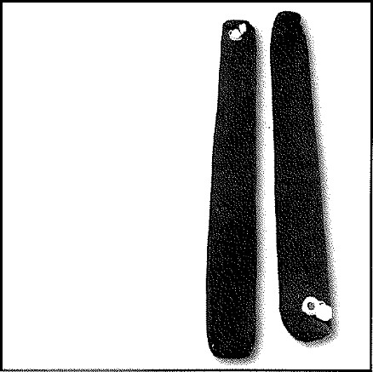Za tímto účelem zatáhněte za lana umístěná v roun – dové části sloupu směrem k sobě (obr. B).
4 náhradní trubky pro model ARUBA 320

6 náhradních trubek pro model ARUBA 390
Pokud se tyč nezakulatí, nepokračujte v nafukování.

POZOR: KAŽDÝ SLOUPEK NAFOUKNĚTE NA: 0,483 BARŮ / 7 PSI. NENAFUKUJTE NAD TYTO HODNOTY, PROTOŽE BY MOHLO DOJÍT K PRASKNUTÍ TYČÍ.

- 16 -

  - - Po nafouknutí všech tyčí vezměte trubky a nafoukněte je podle stejných pokynů jako tyče.
Pásky na suchý zip označují polohu přídavných
trubek, možné jsou 2 polohy:
- Poloha 1: v zaoblené části sloupu:
V této poloze poskytuje přídavná trubka dokonalou oporu markýze.
- Poloha 2: uprostřed střechy markýzy:
V případě deště přesuňte do této polohy přídavné trubky, aby se na střeše netvořily vodní kapsy (nebo si můžete u prodejce zakoupit přídavnou sadu tyčí).
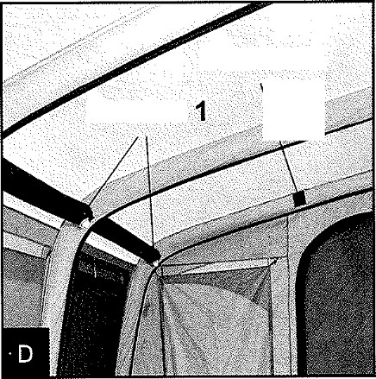
Pozice 2
Pozice

  - 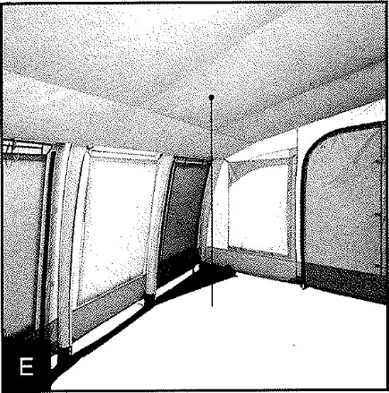- Umístěte vnitřní střešní obložení (volitelné) (obr. E) na horní stranu, sníží se tím kondenzace.

PODŠÍVKA
STŘECHY

- 17 -

Příchytky jsou pro tento účel volitelné (obr. F)
  - - Nyní, když je konstrukce markýzy na místě, zbývá ji pouze přichytit k zemi, což je nezbytně nutné.
- Pomocí přiložených kolíků přichyťte gumičky umístěné podél karavanu tak, aby těsnicí nosníky řádně přiléhaly k vozidlu;
- Přichyťte celou plochu markýzy pomocí
přiložených kolíků;
- Připevněte všechna lana k zemi pomocí kolíků.
za předpokladu, že.

  - - K dispozici jsou 2 nastavitelné zadní tyče, aby se markýza na karavanu dokonale přizpůsobila. Tyto tyče jsou nastavitelné, jedna kapsa je přilepená, aby tyče držely na místě. (obr. G)

NESPRÁVNÉ PŘICHYCENÍ A NEDOSTATEČNÉ UPEVNĚNÍ MŮŽE MÍT ZA NÁSLEDEK VNIKNUTÍ VODY. PRAVIDELNĚ KONTROLUJTE NAPNUTÍ MARKÝZY.
Vaše markýza je nyní připravena k použití.

PROTIPOŽÁRNÍ OPATŘENÍ
Pro zajištění bezpečného kempování je třeba dodržovat následující pravidla zdravého rozumu:
- Neumisťujte topné nebo varné spotřebiče a nezavěšujte osvětlovací tělesa v blízkosti stěn, střechy nebo závěsů;
- Dodržujte bezpečnostní pokyny dodané s
těmito spotřebiči;
- Nikdy nedovolte dětem, aby si hrály v blízkosti těchto připojených spotřebičů;
- Udržujte přístupové cesty volné;
- Zkontrolujte platné předpisy a pokyny, které jsou k dispozici na místě v případě požáru.

POKYNY K ÚDRŽBĚ
- Markýzu skladujte na suchém místě v bezpečné vzdálenosti od zdroje tepla;
- Markýzu lze zabalit do vlhka, ale je nutné ji do 24 hodin znovu vybalit a vysušit;
- V případě potřeby plátno očistěte jemným mýdlem a měkkým kartáčem. Nikdy ho nečistěte v pračce. Nikdy nepoužívejte čisticí prostředky nebo chemické přípravky.

OPRAVA
V případě propíchnutí nebo prasknutí tyče není možné ji opravit gumovou záplatou na propíchnutí. Oblouk je třeba kompletně vyměnit a k tomuto účelu dodáváme náhradní tyče všech velikostí. Pro objednání se obraťte na svého místního prodejce.

U.V AGING
Tato markýza je vyrobena z polyesteru, který má přirozeně vysokou odolnost vůči UV záření a různým klimatickým podmínkám. Nicméně přílišné nebo trvalé vystavení UV záření (například: celé léto na přímém slunci) může vést k předčasnému opotřebení nejvíce exponovaných částí markýzy. Pokud je to možné, instalujte markýzu na stinném místě.

je nižší než vnitřní teplota markýzy. Kondenzaci podporují určité faktory:
- Když horký vzduch, který se v markýze nahromadil během dne, zůstane po poklesu venkovní teploty > řešení: markýzu vyvětrejte;
- Když celý den prší a vzduch i země jsou nasyceny vlhkostí;
° Vlhkost obsažená v dechu cestujících;
- Tělesné teplo cestujících*.
Přítomnost kondenzace v žádném případě neznamená, že plátno ztratilo své nepromokavé vlastnosti.

TLAK VZDUCHU
Vzhledem k povaze materiálu nafukovacího oblouku je pórovitost téměř nulová. Markýza proto zůstává po určitou dobu samonosná, aniž by bylo nutné ji znovu nafukovat.
Je však důležité si uvědomit, že změny klimatických podmínek (změny teploty...) mohou vést ke zvýšení nebo snížení tlaku. Tento normální jev proto nelze zaměňovat za únik vzduchu.

ZÁRUKA
- Na markýzu se vztahuje dvouletá záruka od data nákupu na případné vady výrobku;
- Záruka se nevztahuje na poškození způsobená nesprávnou montáží, nevhodným používáním, nesprávným skladováním, kondenzací nebo neobvyklými klimatickými podmínkami (bouřky, záplavy atd.);
- Záruka se v žádném případě nevztahuje na proražení nebo zlomení tyčí;
- Tato markýza je určena pro krátkodobé pobyty a není vhodná pro dlouhodobé používání (déle než 1 měsíc). Není, proto určena k odolávání drsným klimatickým podmínkám (mráz, bouřky, ex-

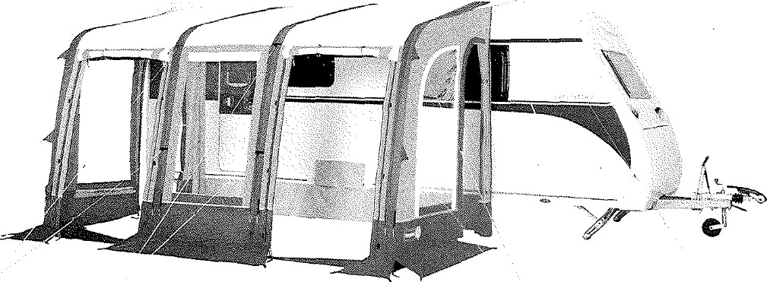
KONDENZACE
-18 -

Kondenzace je přirozený jev. Přílišné vystavení UV záření. .atd.);
Střední vlhkost vzduchu vytváří kondenzaci uvnitř markýzy, jakmile plátno
kontaktujte svého prodejce pro případné reklamace a nezapomeňte si vzít účtenku
.
- 19 -

Prodejce poté zpracuje vaši reklamaci na oficiálním dokladu. Pokud se po posouzení prokáže, že je vaše reklamace oprávněná, markýzu bezplatně opravíme nebo vadný díl vyměníme.

V případě odmítnutí reklamace předáme vašemu prodejci nabídku a my vám

POZNÁMKY
provést nezbytné opravy po vašem přijetí této nabídky. Pokud tuto nabídku odmítnete, markýza vám bude vrácena ve stejném stavu, v jakém jsme ji obdrželi. Bez našeho předchozího souhlasu nemůže být prodejce vyměněn.

- 20 -

